CURSA DEL CARAGOL DE LINYOLA

El proper diumenge 15 d’octubre de 2017 es realitzaran unes curses infantils a la vila de Bellvís.
Es recomana portar el xandall de l’escola i arribar uns 20 minuts abans de l’inici de les curses per tal d’escalfar, situar-se i agafar els dorsals.
El circuit es troba a la carretera de Térmens Km 1,2.
No hi haurà servei de monitoratge.
LES CURSES S’INICIARAN EN L’ORDRE SEGÜENT:
HORA | CATEGORIA | DISTÀNCIA
11:00 h | Cadet M. i F. (2002-2003) | 1500 m
11:00 h | Infantil M. i F. (2004-2005) | 1500 m
11:00 h | Aleví masculí (2006-2007) | 1000 m
11:15 h | Aleví femení (2006-2007) | 1000 m
11:20 h | Benjamí masculí (2008-2009) | 1000 m
11:25 h | Benjamí femení (2008-2009) | 1000 m
11:30 h | Prebenjamí masculí (2010-2011) | 500 m
11:35 h | Prebenjamí femení (2010-2011) | 500 m
11:40 h | Ed.Infantil 5 anys F. i M. (circuit esp.) | 300 m
11:45 h | Ed.Infantil 4 anys F. i M. (circuit esp.) | 200 m
12:00 h | Ed.Infantil 3anys F. i M (circuit esp.) | 100 m

CAL TENIR ASSEGURANÇA
ÚLTIM DIA D’ENTREGA: dimecres 11 d’octubre
P5 M i F 2012 300m (circuit esp.) 11:40h P4 M i F 2013 200m (circuit esp.) 11:45h P3 M i F 2014 100m (circuit esp.) 11:50h Bressol 2015/16 50m (circuit esp.) 11:55h
26 de gener
NO S’ACCEPTARÀ CAP BUTLLETA FORA DEL TERMINI ESTABLERT


RETALLAR I POSAR A LA BÚSTIA DE CARTRÓ DE L’ENTRADA PRINCIPAL
......................................................................................................................................
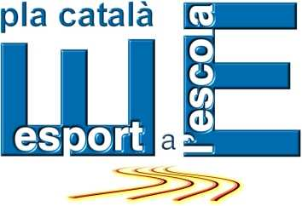
En/na................................................................(pare, mare o tutor/a) amb D.N.I......................................autoritzo al meu fill/a.......................................nascut/da l’any................ i del curs..............a participar en les curses infantils que tindran lloc el proper diumenge 15 d’octubre de 2017 a Linyola.
Signatura pare/mare/tutor-a

